*Fakultet inženjerskih nauka u Kragujevcu*



Projektovanje informacionih sistema i baza podataka

Desktop aplikacija za beleženje ocena studenata

***Student : Profesor :***

***Milić Lenka 579/2015 Milan Erić***

*S A D R Ž A J*

1. *Uvod – kratak opis problema*
2. *Softverski zahtevi*
3. *Baza podataka i njena kompleksnost*
4. *Forma 1*

*4. 1. Prijava korisnika*

1. *Admin forma*

*5. 1. Kreiranje novog korisnika*

*5. 2. Uklanjanje korisnika*

*5. 3. Resetovanje šifre korisničkog profila*

1. *Forma 2*

*6. 1. Kreiranje novog predmeta*

*6. 2. Brisanje predmeta*

*6. 3. Prijava / odjava asistenta*

*6. 4. Prijavljivanje korisnika i prepuštanje upravljanja*

*6. 5. Promena trenutne šifre*

1. *Forma 3*

*7. 1. Pregled osnovnih informacija o predmetu*

*7. 2. Izmena osnovnih informacija o predmetu*

*7. 3. Definisanje kompletne tabele ocena*

1. *Forma 4*

*8. 1. Prijava / odjava studenata sa predmeta*

1. *Forma 5*

*9. 1. Automatsko ocenjivanje*

*9. 2. Selektivno ocenjivanje*

*9. 3. Generisanje izveštaja*

1. *Literatura*

***1. Uvod – kratak opis problema***

Desktop aplikacija za dinamično beleženje ocena studenata na raznim predmetima i mogućnost generisanja excel tabela i pdf dokumenta.

Korisnici imaju mogućnost da samostalno definišu kompletnu, predmetnu strukturu ocenjivanja. Primer kompletne tabele ocena: Kolokvijum 1, Kolokvijum 2, Test, Završna ocena). Razne tabele ocena zavise od organizacije samog predmeta i programskih ograničenja (kasnije).

Aplikacija omogućava multikorisnički API koji daje uvid u one predmete koje predaju ili na kojima su prijavljeni određeni korisnici (administrator, profesor, asistent ili demonstrator).

Program je namenjen profesorima i postoji kao olakšani pristup u ocenjivanju studenata.

***2. Softverski zahtevi***

Potrebno je instalirati :

* besplatan Spire program (DataExport) za generisanje izveštaja (excel/pdf)
* Microsoft SQL Server Management Studio 17 za upravljanje bazama podataka
* Visual Studio 2017 (SSDT)

***3. Baza podataka i njena kompleksnost***

Baza podataka sadrži

1. 6 baznih tabela (Profesor, Predmet, Student, ListaStruktura, Predaje i Slusa) i

2. “neogranicen broj” dinamički generisanih tabela

Jedna takva tabela je Struktura_matematika - koja je dinamički generisana kada korisnik programa kreira predmet i za njega definiše strukturu kompletne tabele ocena koja mu pripada. Da baza podataka ne bi imala kompleksnost koja raste - kako broj dinamički genersanih tabela raste, zbog povecanja broja predmeta i njihovih struktura uvedeno je ograničenje koje omogućava da predmeti koji dele istu strukturu kompletne tabele ocena fizički dele i tabelu Struktura_X u bazi podataka. Da bi jedan predmet fizički delio istu strukturu s nekim drugim predmetom potrebno je da izabrana imena kolona ocena (kompletne tabele ocena) postoje u skupu imena kolona u bazi podataka. Ukoliko sva izabrana imena kolona ocena postoje u takvom skupu, aplikacija će za korisnika pronaći odgovarajuću tabelu i predmetu, čije se struktura kreira, dodeliće postojeći identifikacioni broj strukture. U suprotnom, za predmet će se generisati nova struktura u bazi podataka i novi identifikacini broj strukture.

Pri nalaženju tabele sa identičnim imenama kolona ocena na imena pojedinačnih kolona ne utiču:

karakteri: razmak, malo/veliko slovo

raspored kolona ocena pri kreiranju kompletne tabele ocena

Nazivi kolona ocena pripadaju jednom ogranicenom skupu (Kolokvijum 1 , Kolokvijum 2, Test, Bonus, Projekat…) i problem neograničenog rasta baze podataka više ne utiče direktno na njenu kompleksnost , ali je veličina izbora i dalje nepoznata i varira. Ovaj problem se moće izbeći postojanjem dozvoljenog i definisanog seta imena kolona ocena, na osnovu ćega bi korisnik morao uputiti “zahtev za novim imenom” ukoliko takvo ne postoji. Ipak aplikacija daje izbor svakom odgovornom korisniku da definiše odgovarajuća imena za kolone ocena koje pripadaju organizaciji predmeta koji kreira. Kompleknost baze podataka, kao što smo videli, varira i svaka struktura koju više nijedan predmet ne koristi se automatski briše, kao i što se svaka struktura može dinamički generisati.

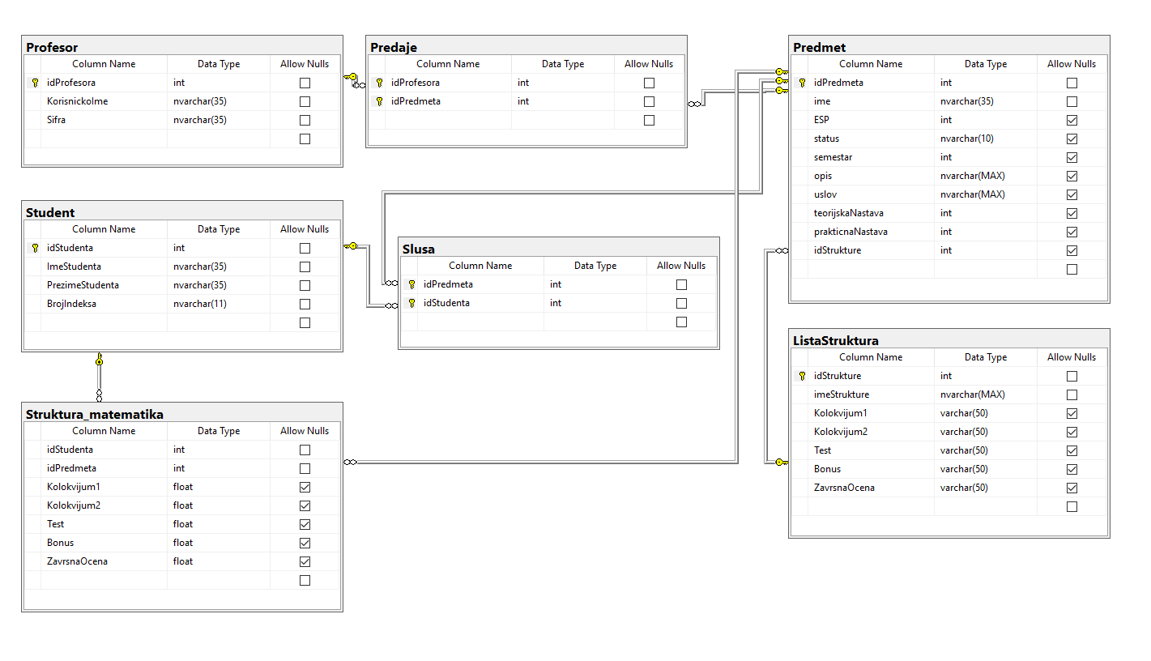

*Sistem za upravljanje Bazama Podataka – prikaz Dijagrama (slika 1).*

***4. Forma 1***

***4. 1. Prijava korisnika***

Za pristup aplikaciji potrebna je korisnička prijava koja zahteva korisničko ime i šifru korisnika. Aplikacija nalaže da jedan administrator kreira korisničke profile, uklanja ih i održava (resetovanje šifre korisnika).

***5. Admin forma***

Administratorske mogućnosti:

* Dodavanje novog korisnika
* Uklanjanje korisnika
* Resetovanje šifre

Mogućnosti:

* Korisnička prijava/odjava
* Uvid u 5 zajedničkih formi za upravljanje korisničkim predmetima
* Čuvanje excel / pdf verzije tabela ocena

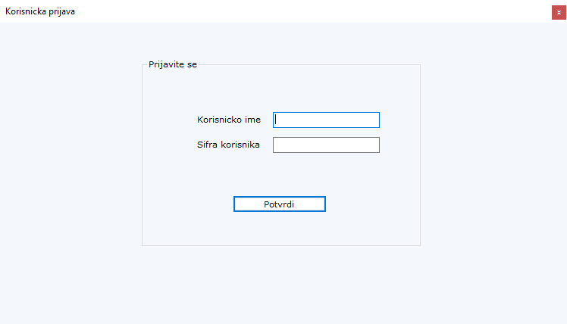

*Forma 1 – Korisnička prijava (slika 2.)*

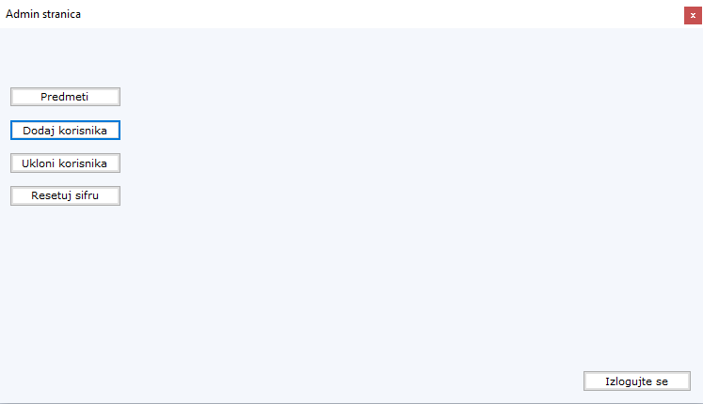

*Admin forma – Početni prikaz (slika 3.)*

***5. 1. Kreiranje novog korisnika***

Administrator je jedini korisnik koji ima pravo da kreira novi korisnički profil. Novi korisnik, po dobijanju svog korisničkog profila, ima mogućnost da promeni šifru i time sačuva privatnost svojih podataka.

Zahtevi za uspešno kreiranje novog korisničkog profila :

* Ne postoji isti korisnik (dva ista korisnička imena nisu dozvoljena)
* Izabrane šifre se poklapaju
* Definisano je korisničko ime i korisnička šifra

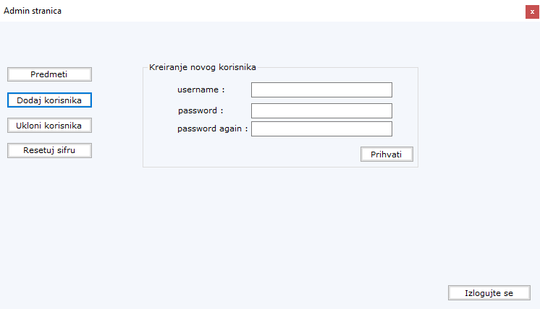

*Admin forma – Dodavanje novog korisnika (slika 4.)*

***5. 2. Uklanjanje korisnika***

Kao i kod kreiranja novog korisničkog profila, administrator jedini ima pravo da ukloni korisnički profil.

Ukoliko administrator ukloni korisnički profil :

Aplikacija će obrisati :

* One predmete koje predaje samo ovaj korisnik
* Predmetne strukture takvih predmeta (ukoliko ih drugi predmeti ne koriste)
* Ocene studenata na takvim predmetima
* Studente koji su slušali samo ove predmete
* Izabranog korisnika

Aplikacija neće obrisati :

* One predmete koje zajedno predaju izabrani korisnik i neki drugi korisnik
* Predmetne strukture takvih predmeta (ukoliko ih neki drugi predmet koristi)
* Ocene studenata na takvim predmetima
* Studente koji slušaju i druge predmete

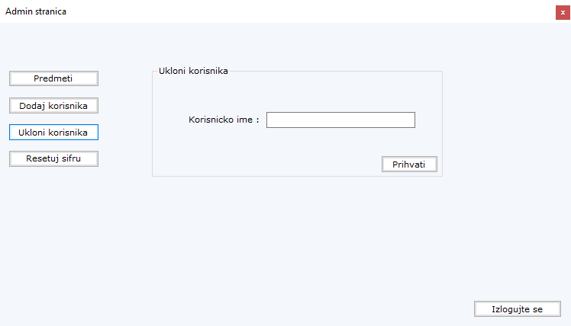

*Admin forma – Uklanjanje korisnika (slika 5.)*

Jedno od obaveštenja koje se može prikazati administratoru izgleda kao na slici 6. Administrator je obrisao korisnika lenka koji je predavao predmet Matematika i predmet Algoritmi. Predmet Matematika predavao je i drugi profesor – admin. Zbog postojanja drugog korisnika koji predaje predmet Matematika, aplikacija nije obrisala taj predmet. Međutim predmet Algoritmi je obrisan kao i svi studenti koji su slušali samo ovaj predmet. Izuzetak je student Lenka Milić koji je slušao druge predmete i on nije obrisan.

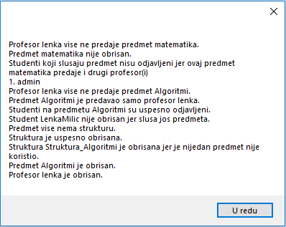

*Admin forma – Obaveštenje o brisanju korisničkog profila (slika 6.)*

***5. 3. Resetovanje šifre korisničkog profila***

Ukoliko dođe do gubljenja korisničke šifre administrator može da oporavi šifru koristeći opciju „Resetuj šifru“ i korisniku omogući ponovni pristup aplikaciji (slika 7).

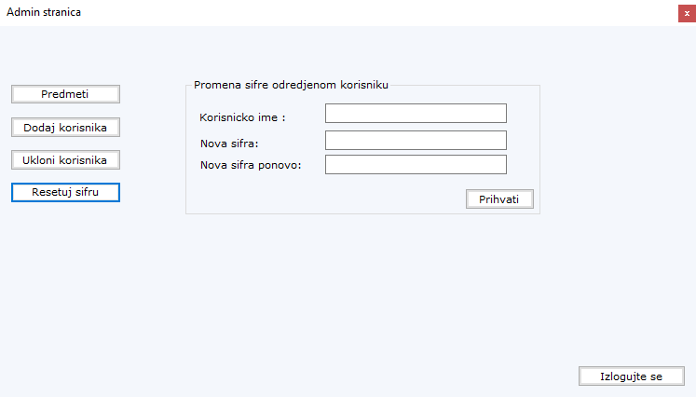

Admin forma – Oporavak korisničke šifre (slika 7.)

***6. Forma 2***

Nakon uspešne prijave korisnik ima mogućnost :

* dodavanja predmeta / odjave sa predmeta

Forma 2 predstavlja glavni meni sa još nekoliko opcija za:

* kontrolisano brisanje predmeta
* prikaz predmetnog sadržaja (nastavak na Formu 3)
* prijavu / odjavu asistenata sa izabranog predmeta (slika 8).

*Nastavak na Formu 3 na strani 15, (slika 12 i 13)*

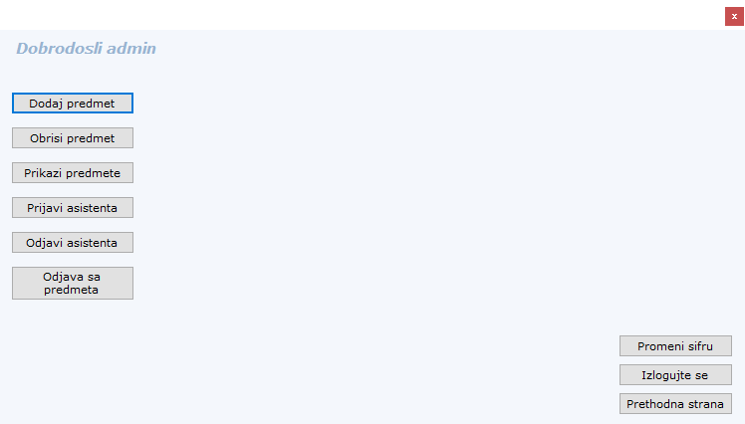

*Forma 2 – Glavni korisnički meni (slika 8.)*

***6. 1. Kreiranje novog predmeta***

Svaki korisnik (administrator, profesor , asistent) ima mogućnost dodavanja novog predmeta klikom na opciju “Dodaj predmet” (slika 9).

Zahtevi za uspešno kreiranje novog predmeta :

* 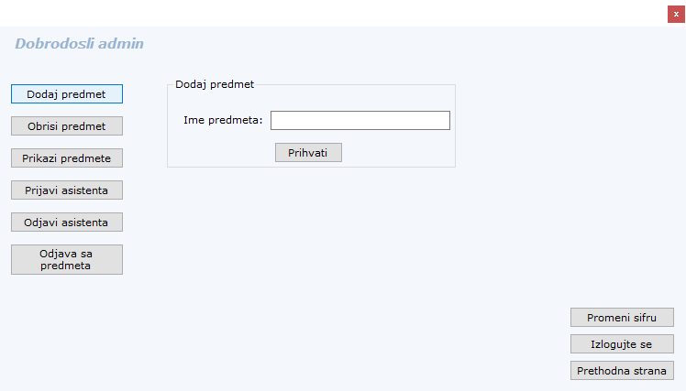Izabrani predmet ne postoji (ne postoji predmet sa istim imenom)
* Definisano je ime predmeta

*Forma 2 – Kreiranje novog predmeta (slika 9.)*

***6. 2. Brisanje predmeta***

Kompletno brisanje predmeta i svih njegovih podataka moguće je izvršiti klikom na opciju “Obriši predmet” (slika 10).

Ukoliko korisnik obriše predmet koji predaje :

Aplikacija će obrisati :

* Izabrani predmet
* Predmetnu strukturu izabranog predmeta (ukoliko drugi predmet/i ne koriste ovu strukturu)
* Ocene studenata na izabranom predmetu
* Studente koji slušaju samo ovaj predmet

Aplikacija neće obrisati :

* Predmetnu strukturu izabranog predmeta (ukoliko drugi predmet/i koriste ovu strukturu)
* Studente koji slušaju i druge predmete

Aplikacija će odjaviti sa predmeta

* Sve asistente koji su prijavljeni
* Sve studente koji slušaju predmet

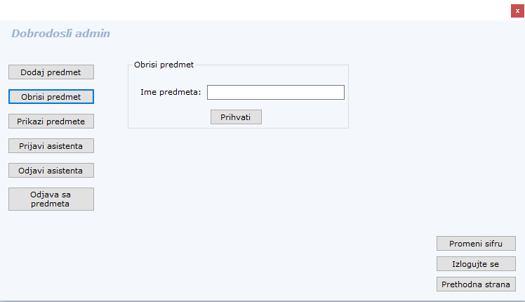

*Forma 2 – Brisanje predmeta (slika 10.)*

Nakon brisanja izabranog predmeta, jedno od obaveštenja koje se može prikazati korisniku izgleda kao na slici 11. Predmet koji je korisnik izabrao da obriše je Matematika. Ovaj predmet imao je definisanu strukturu i registrovane studente. Svim studentima oocene su obrisane sa ovog predmeta. Takođe obrisani su svi studenti koji nisu slušali nijedan drugi predmet. Izuzetak je student Lenka Milić jer ovaj student sluša i druge predmete.

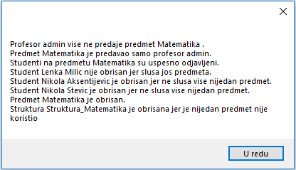

*Forma 2 – Obaveštenje o brisanju predmeta (slika 11.)*

Kako bi ste bili preusmereni na Formu 3 i nastavili sa ocenjivanjem studenata izaberite opciju “Prikaži predmete”. Upišite ime predmeta koje želite pretražiti ili kliknite na jedan od ponuđenih predmeta u vašoj listi - izabrani predmet će se pojaviti u polju (ispod). Zatim izaberite opciju “Prihvati” (slika 12 i 13).

Ova operacija je autorizovana što znači da korisnik nema mogućnosti da pregleda predmetnu strukturu ako taj predmet ne predaje.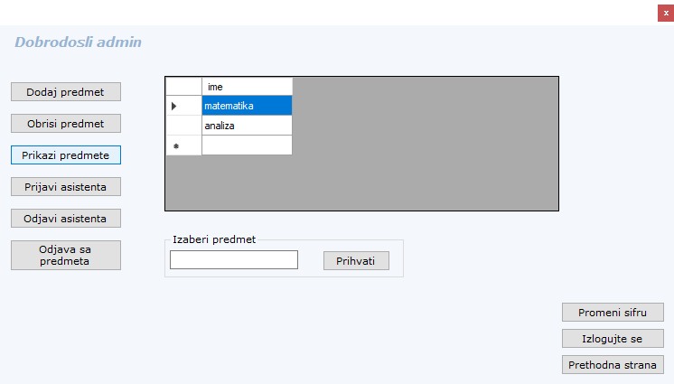

*Forma 2 – Prikaz predmetnog sadržaja (slika 12.)*

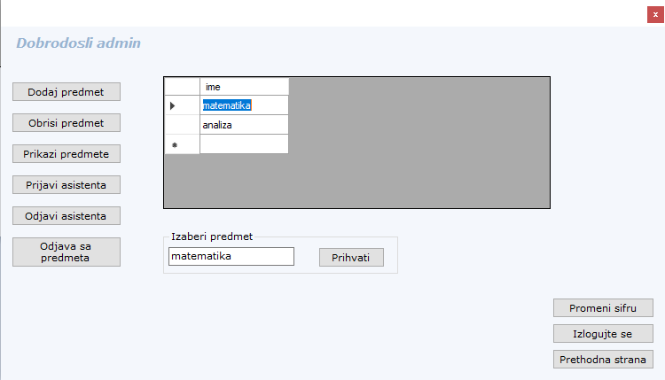

*Forma 2 – Potvrđivanje izabranog predmeta sadržaja i prelazak na Formu 3 (slika 13.)*

***6. 3. Prijavljivanje korisnika i prepuštanje upravljanja***

Imate mogućnost da ovlastite korisnika da upravlja vašim predmetom klikom na “Prijavi asistenta” (slika 14).

Prijavom drugog korisnika (kao asistenta) na vas predmet

Dozvoljavate korisniku :

* uvid u ocene studenata na tom predmetu,
* uvid u osnovne informacije o predmetu
* mogućnost da ocenjuje prijavljene studente (slika 14).

Ne dozvoljavate korisniku:

* Brisanje predmeta
* Prijavu / odjavu asistenata na predmet
* Promenu osnovnih informacija o predmetu
* Definisanje / restovanje strukture predmeta
* Dodavanje novih studenata

Možete kompletno prepustiti upravljanje drugom korisniku tako što kliknete na opciju „Odjava sa predmeta“. Ovom akcijom se odjavljujete sa predmeta i nemate više prava na upravljanje. Asistent koga ste prvo ovlastili da predaje predmet dobija ulogu glavnog korisnika nad tim predmetom i dobija sve privilegije. Nakon ove akcije aplikacija će vas obavestiti koji asistent je dobio pravo na predmet. Ukoliko na predmetu ne postoji prijavljen asistent aplikacija će vas uputiti da obrišete predmet kako bi bili odjavljeni.

Ova operacija je autorizovana što znači da korisnik može prijaviti asistente samo na one predmete koje on predaje.

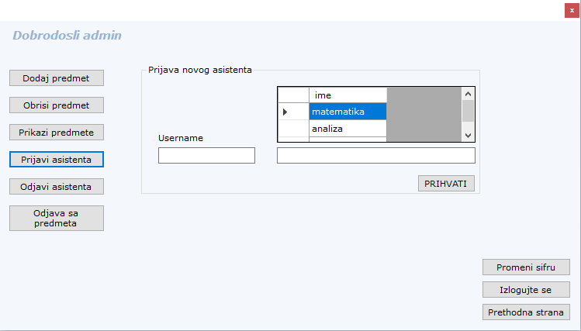Klikom na “Odjavi asistenta” možete izabrati da li želite da obrišete sve asistente na predmetu. Ukoliko izaberete opciju “Ne” imate priliku da odjavljujete asistente pojedinačno.

*Forma 2 – Prijavljivanje korisnika i prepuštanje upravljanja (slika 14.)*

***6. 5. Promena trenutne šifre***

Glavni meni vam omogućava i promenu postojeće šifre (slika 15).

Zahtevi za uspešno kreiranje nove šifre :

* Trenutna šifra je ispravna
* Nova i ponovljena šifra su identične
* Definisana su sva polja

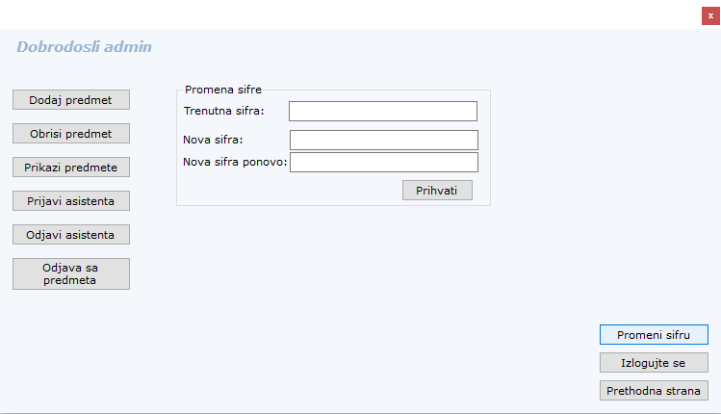

*Forma 2 – Zahtev za novom šifrom (slika 15.)*

***7. Forma 3***

Nakon što je aplikacija odobrila uvid u predmetni sadržaj prikazuje se forma u kojoj možete da upravljate strukturom predmeta, prijavljujete studente ili nastavite na Formu 4 da bi ocenjivali studente.

Ova forma vam omogućava :

* Unos odnovnih informacija o predmetu
* Promenu informacija o predmetu
* Definisanje strukture tabele ocena predmeta
* Resetovanje strukture tabele ocena predmeta
* Dodavanje / uklanjanje studenata sa predmeta

Klikom na “Ocenjivanje” imate priliku da ocenjujete studente, pregledate njihove ocene kao i da sačuvate izveštaj u excel ili pdf formatu (Forma 5.)

Zahtevi za pregled kompletne tabele ocena u Formi 5 :

* Definisana je kompletna tabela ocena / struktura predmeta
* Prijavljeni su studenti (Forma 4)

*Nastavak na Formu 4 na strani 17.*

*Nastavak na Formu 5 na strani 18.*

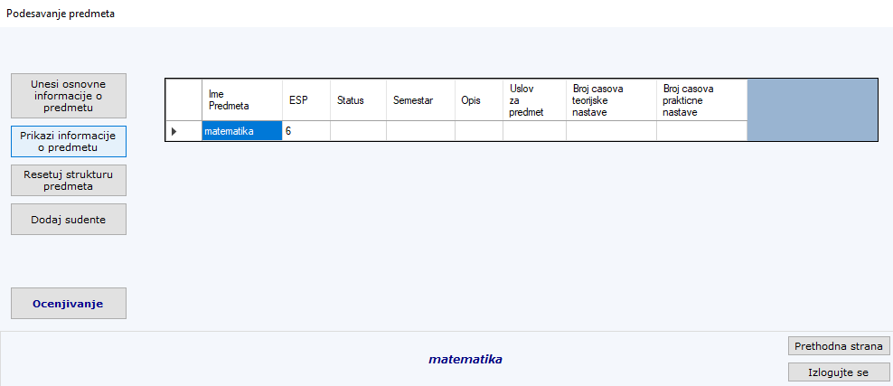***7. 1. Pregled osnovnih informacija o predmetu***.

*Forma 3 – Prikaz osnovnih informacija o predmetu (slika 16.)*

***7. 2. Izmena osnovnih informacija o predmetu***

Prilikom upravljanja informacija o predmetu imate izbor da unesete potrebne informacije predmeta koje želite da zapamtite (slika 17)

Ograničenja:

* Brojevi časova nastava, semestar kao i broj ESP-a su polja koja ne prihvataju tekst kao ispravan podatak.
* 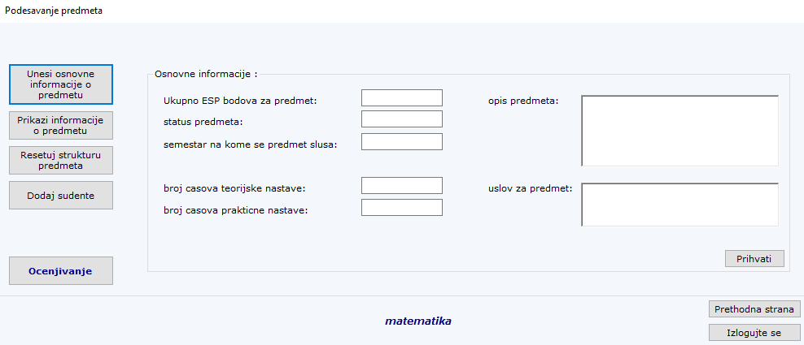Za polje status predmeta moguće opcije su “obavezni” i “izborni”.

*Forma 3 – Unos osnovnih informacija o predmetu (slika 17.)*

***7. 3. Definisanje kompletne tabele ocena***

Zahtevi za definisanje kompletne tabele ocena :

* Imena kolona ocena su jedinstvena
* Broj imena kolona ocena je veći od 0 (slika18).

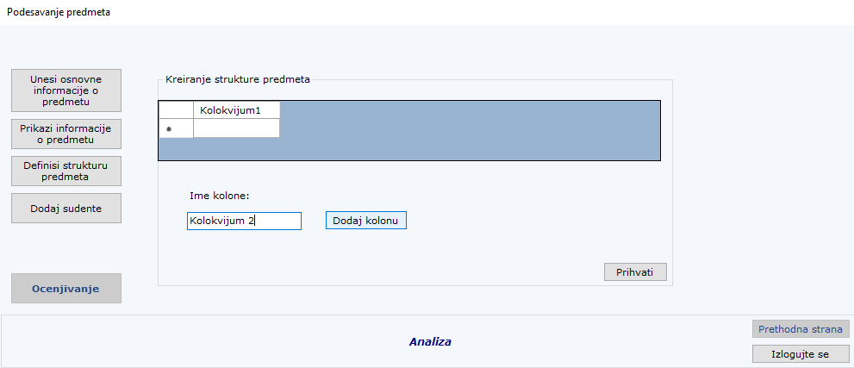

*Forma 3 – Definisanje kompletne tabele ocena (slika 18.)*

Nakon uspešno sačuvane tabele ocena umesto “Definisi strukturu predmeta” pojaviće se dugme “Resetuj strukturu predmeta”. Resetovanje strukture je kontrolisana operacija koja vam dozvoljava da resetujete strukturu predmeta tek kada ponovo potvrdite da to želite.

***8. Forma 4***

***8. 1. Prijava / odjava studenata sa predmeta***

Dinamično kreirajte nove studentske profile, prepoznajte postojeće studenate i kontrolisano brišite studente i njihove ocene.

Ova forma je jednostavni prikaz svih studenata koji slušaju odabrani predmet. Studenti se mogu dodavati i brisati.

Zahtevi za uspešno registrovanje studenta :

* Indeks studenta je jedinstven za svakog studenta
* Definisana su sva polja

Dodavanje studenata na predmet je operacija koja će :

* Kreirati novog studenta (ako takav student ne postoji)
* Prijaviti postojećeg studenta (ako takav student već postoji)

Uklanjanje studenta sa liste studenata koji slušaju predmet se izvršava dvo-klikom na izbor jednog od studenata. Prilikom brisanja studenta sa jednog predmeta ne utičete na njegove ocene na drugim predmetima. Ukoliko student kog želite obrisati ne sluša više nijedan predmet, aplikacija će ga obrisati zauvek, u suprotnom takav student će biti samo odjavljen sa predmeta. (slika 19.)

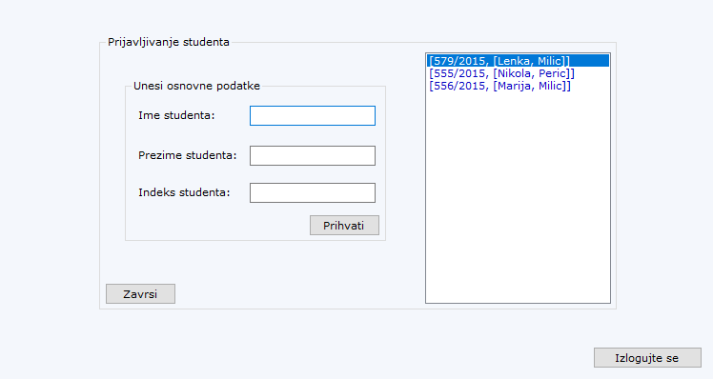Klikom na “Završi” možete napokon prijaviti studente na predmet. Nakon uspešne prijave studenata bićete preusmereni na Formu 3 – u kojoj na opciju “Ocenjivanje” možete pristupiti tabeli ocena.

*Forma 4 – Registrovanje studenata (slika 19.)*

***9. Forma 5***

Uvid u trenutno stanje ocena na predmetu, ocenjivanje i generisanje dokumenata.

***9. 1. Automatsko ocenjivanje***

Klikom na dugme “Oceni”, prepuštate aplikaciji da za vas čita studente i indekse (slika 21, 22, 23, 24 i 25).

Zahtevi za uspešno ocenjivanje studenta :

* Ocena je pozitivan celobrojni / decimalni broj (prihvata se i zarez , i tacka .)
* Definisana su sva polja

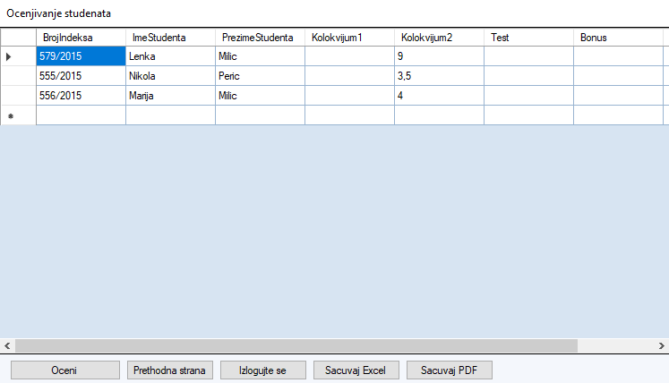

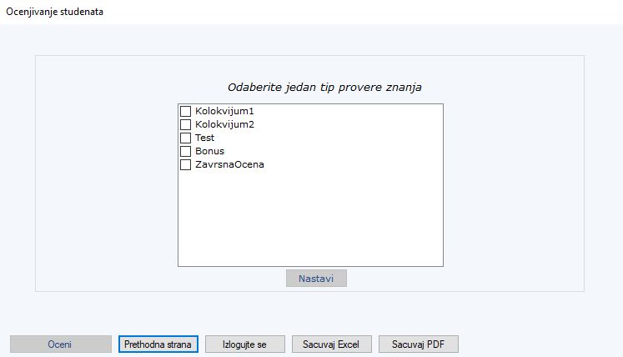*Forma 5 – Prikaz kompletne tabele ocena (slika 20.)*

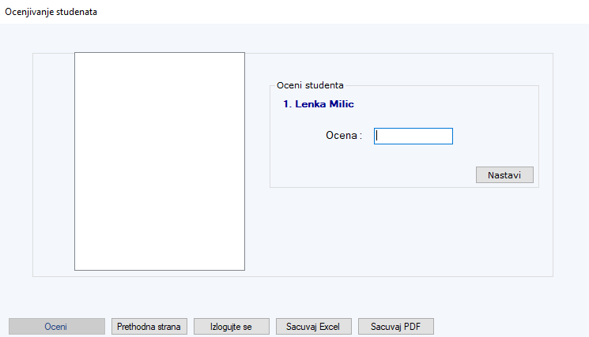*Forma 5 – Pokretanje procesa ocenjivanja (slika 21.)*

*Forma 5 – Ocenjivanje prvog studenta (slika 22.)*

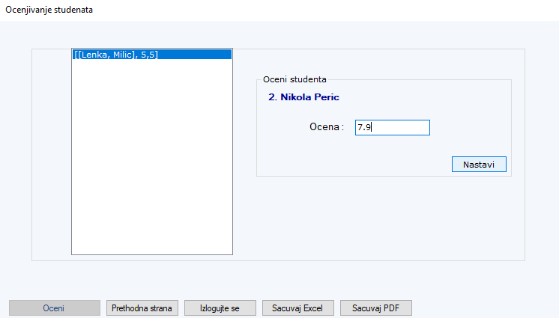

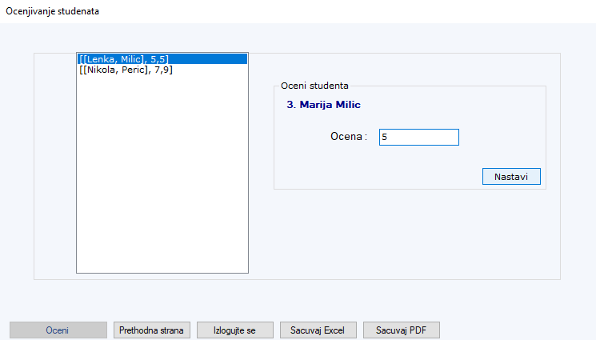*Forma 5 – Ocenjivanje drugog studenta (slika 23.)*

*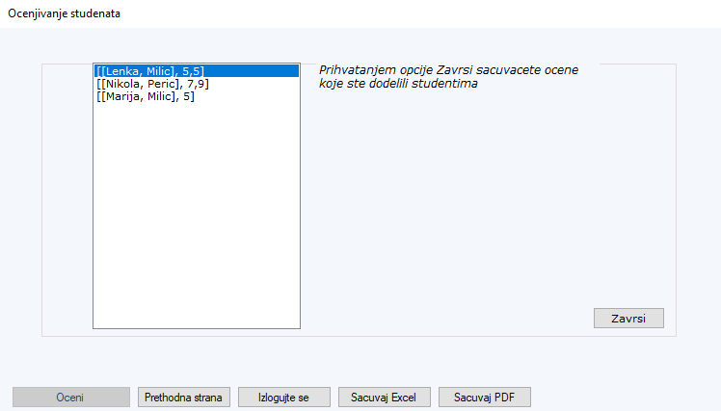Forma 5 – Ocenjivanje poslednjeg studenta (slika 24.)*

*Forma 5 – Potvrđivanje ocena studenata (slika 25.)*

***9. 2. Selektivno ocenjivanje***

Ili možete izabrati pojedinačnu ocenu studenta koju želite da promenite - dvo-klikom na ocenu (slika 26).

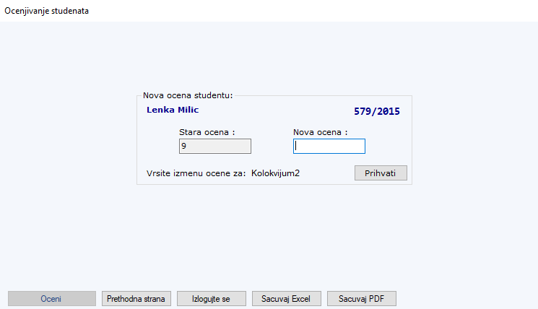

*Forma 5 – Potvrđivanje studenata pojedinačno (slika 26.)*

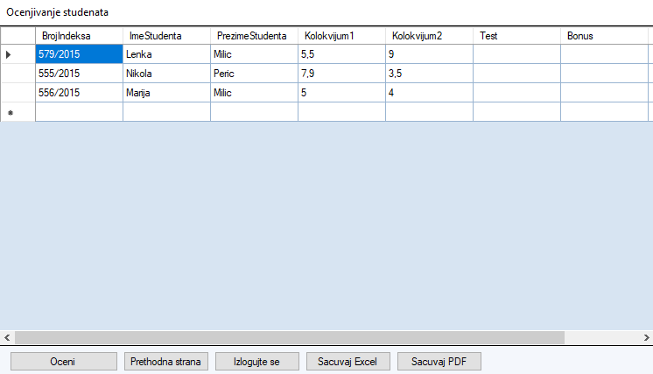

*Forma 5 – Promenjena tabela ocena (slika 27.)*

***9. 3. Generisanje izveštaja***

Ukoliko želite da sačuvate excel ili pdf verziju kompletne tabele ocena kliknite na opciju “Sačuvaj Excel” / “Sačuvaj PDF”. Pokretanjem ove operacije pojaviće se prozor u kome se vrši odabir destinacije za fajl koji će biti generisan (slika 28).

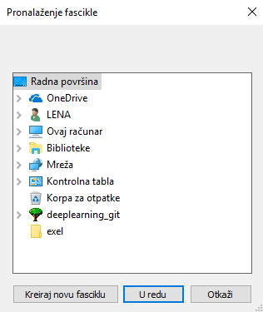

*Forma 5 – Izbor destinacije excel / pdf fajla (slika 28.)*

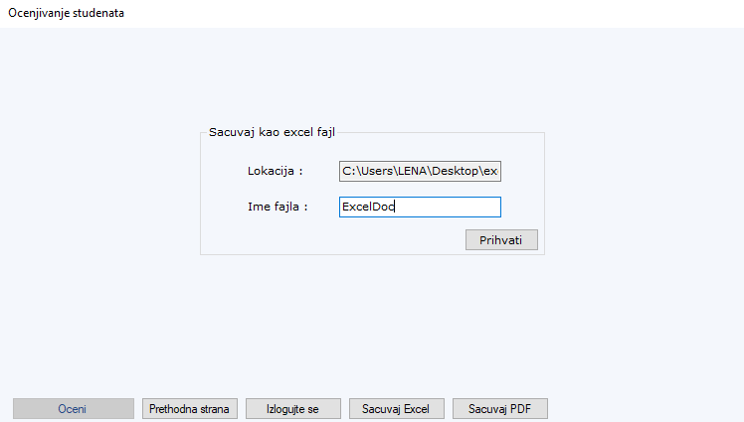

*Forma 5 – Čuvanje excel tabele (slika 29.)*

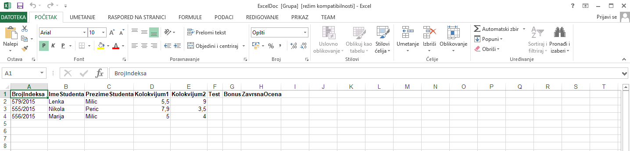

*Forma 5 – Automatsko otvaranje excel fajla (slika 30.)*

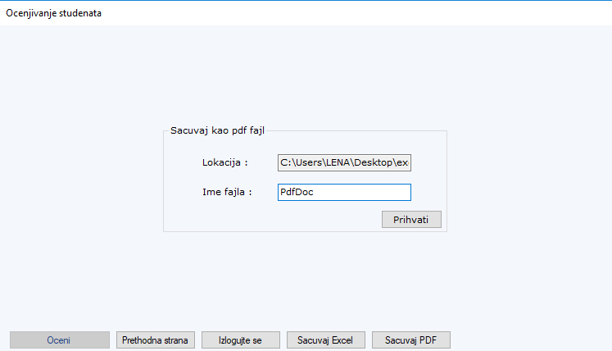

*Forma 5 – Čuvanje pdf verzije tabele (slika 31.)*

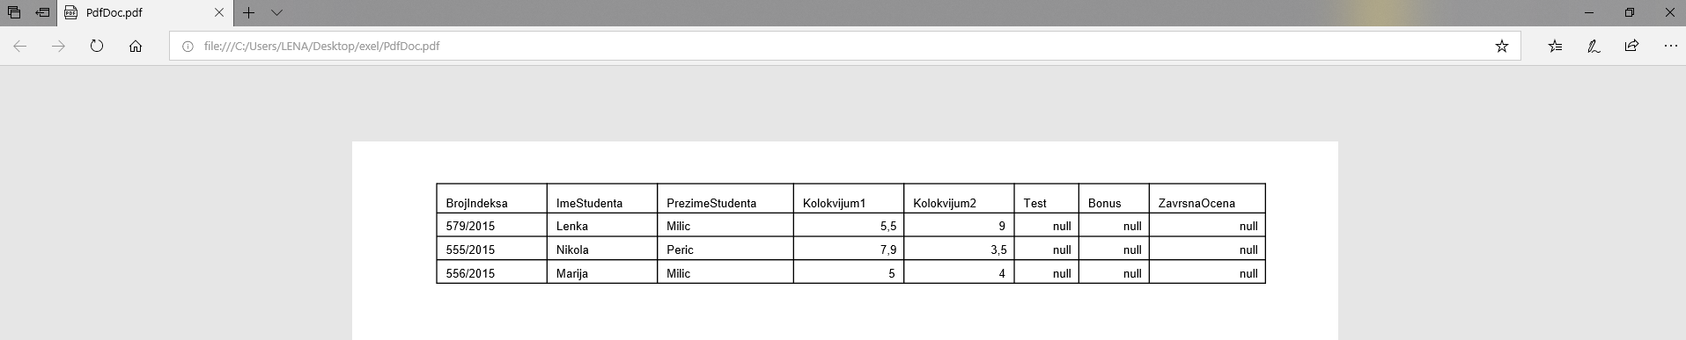

*Forma 5 – Automatsko otvaranje default pretraživača i prikaz pdf fajla (slika 32.)*

***10. Literatura***

[***https://www.w3schools.com/sql/***](https://www.w3schools.com/sql/)

[***https://visualstudio.microsoft.com/vs/community/***](https://visualstudio.microsoft.com/vs/community/)

***https://www.geeksforgeeks.org/csharp-programming-language/***